CHAPITRE I
–
SERVLETS
Version : V1.R2

sommaire
1. INTRODUCTION 7
1.1. Applications serveur 7
1.2. Technologies existantes 8
1.3. Principes des servlets 9
1.4. Avantages des servlets par rapport aux CGI 10
2. Invocation de servlets 11
2.1. Automatique 11
2.2. A la demande 11
2.2.1. Requête à partir d’une URL 12
2.2.2. Requête à partir d’un lien HTML 12
2.2.3. Requête à partir d’un formulaire HTML 13
2.2.4. Requête à partir d’une page HTML ou JSP 14
3. Cycle de vie du servlet 17
4. Le fonctionnement du servlet 19
4.1. Traitements 19
4.2. La classe du servlet 19
4.3. La méthode service() 20
4.4. La requête du client : HttpServletRequest 21
4.5. La réponse au client : HttpServletResponse 22
4.6. Création d’un servlet 22
5. Exemple d’un servlet 23
5.1. Envoi d’une réponse 23
5.2. Lecture d’une requête 24
6. ENVIRONNEMENT D’EXECUTION 25
6.1. Présentation 25
Les servlets sont exécutés dans un contexte particulier, géré par le moteur de servlet. 25
6.2. Paramètres d’initialisation 26
6.2.1. getInitParameter 26
6.2.2. getInitParameterNames 26
6.2.3. Exemple 27
6.3. Objet ServletContext 28
6.4. Informations de la requête 29
7. Annexes 31
7.1. API des servlets 31
7.2. Interface Servlet 32
7.3. Classe GenericServlet 33
7.4. Classe HttpServlet 34

INTRODUCTION
Le servlet est un programme Java qui s’exécute sur le serveur, son rôle est de répondre à une requête client.

Applications serveur
Une application serveur est représentée par un programme standard. Ce programme doit :
Pouvoir être invoqué par le serveur Web. En effet, lorsque le client émet une requête, donc lorsqu’il invoque un programme, le serveur doit le localiser et l’exécuter.
Récupérer les données du client (la requête HTTP) fournies par le serveur Web.
Traiter les données, exécuter des tâches et collecter les informations constituant la réponse. Cette réponse est communiquée au serveur Web qui à son tour l’envoie au client.
La plupart du temps, la réponse au client est une page HTML.

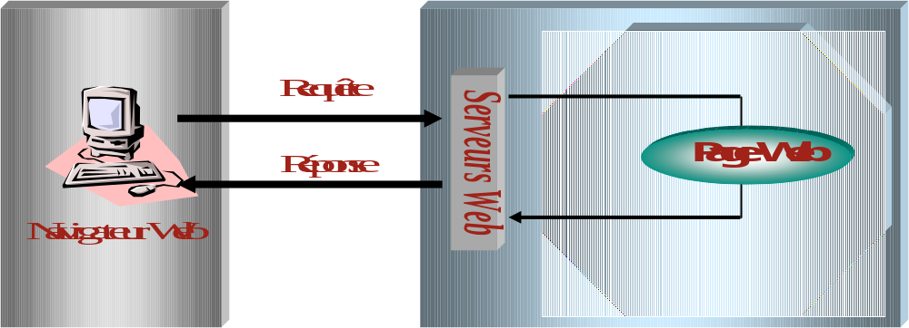

Technologies existantes
Pour définir des programmes côté serveur il existe :
Les CGI (Common Gateway Interface), technologie la plus répandue, prise en charge par la plupart des serveurs Web. Les programmes CGI peuvent écrits dans de nombreux langages (C, PERL,
Les ASP (Active Serveur Pages), combinaison de HTML, de script et de composants côté serveur. C'est une technologie développée par Microsoft. Avec la mise sur le marché de sa plateforme .Net, Microsoft a fait évoluer cette technologie vers les ASP.Net.
PHP (Personal Home Page), utilise également un système de script combiné à du code HTML. C'est un langage open source qui offre un niveau de performance équivalent à celui des ASP.
Les servlets et les JSP (Java Server Pages), combinaison de HTML, de code Java et de composants côté serveur.

Le problème majeur des CGI réside dans le fait qu’à chaque invocation, un processus d’exécution doit être créé. Cela implique le chargement du code, la création d’un espace de représentation des données et d’une pile d’exécution. On comprend alors le souci lors de la prise en compte d’un grand nombre de requêtes simultanément. Les surcharges peuvent être telles que le serveur peut s’engorger et parfois « planter ».

Microsoft et Netscape ont défini leurs propres APIs (Application Programming Interface) [ISAPI pour IIS API et NSAPI pour Netscape API] qui permettent de définir des CGIs sous la forme de bibliothèques partagées. Celles-ci sont chargées initialement, ou à la demande, et surtout partagent le même processus d’exécution. De ce fait, les problèmes de duplication de processus sont résolus. Cependant, de telles techniques présentent quelques difficultés telles que :
- Spécifiques et dépendantes des APIs propriétaires de Microsoft ou Netscape.
- L’exécution des processus sur des bibliothèques partagées doit être sécurisée et doit protéger correctement les données critiques.
- Le CGI et le serveur Web partagent le même environnement, il peut y avoir des conséquences catastrophiques qui peuvent faire planter le serveur.

Ces technologies associées au serveur web sont généralement complétées par un langage de script interprété par le client (le navigateur web). Ce langage – il s'agit le plus souvent de Javascript – permet la création d'interfaces plus riches et disposant d'une meilleure interactivité (menus déroulants, contrôles de saisie de premier niveau, etc.…)

Principes des servlets
Les servlets sont la version Java des CGI pour étendre dynamiquement les capacités du serveur Web. A l'instar des applets, qui étendent les possibilités du poste client par chargement dynamique, les servlets sont chargés dynamiquement sur le serveur.
A la différence des applets, il n'y a aucune considération d'interface graphique au sein des servlets.
Les servlets utilisent un protocole de communication utilisé par le serveur Web. Tout serveur conforme à l'interface spécifique des servlets peut les mettre en œuvre (par exemple, FTP, Telnet, mail).
L'API servlet est une spécification de Sun qui contient des classes et des interfaces pour développer et exécuter les servlets.
Les servlets constituent un cadre pour créer des applications qui reposent sur le modèle "request/response".

Les servlets sont donc des programmes Java qui tournent sur le serveur Web pour "principalement" construire dynamiquement des pages Web.
La construction dynamique de pages Web est utile pour plusieurs raisons :
- La page dépend des données utilisateur. Par exemple, les moteurs de recherches, les sites marchands, utilisent la construction dynamique de leur contenu de pages.
- Le contenu change fréquemment. Par exemple, site météo, sites de news.
- Les pages utilisent des informations BD ou autres. Par exemple, dans un site marchand la liste des éléments en stock.

Avantages des servlets par rapport aux CGI
Les servlets sont plus pratiques, efficaces, simples, portables que les traditionnels CGI.
Efficacité : GCI impose un nouveau processus pour chaque requête HTTP. N requêtes sur le même CGI impliquent N copies. Avec les Servlets, on aura N threads. De plus, les Servlets autorisent le caching, le pool de connections, etc.
Adapté : langage de programmation Java qui hérite des APIs, avec des services spécifiques comme parsing et décodage des formulaires HTML, lecture et mise en place des headers HTTP, gestion des cookies, trace de sessions.
Puissance : connexion directe avec le serveur Web, ce que ne permettent pas les CGI.
Portabilité : Java.

Invocation de servlets

Automatique
Le servlet peut être chargé au démarrage du serveur Web.

A la demande
Le servlet peut être chargé suite à une requête client :
- Requête à partir d’une URL,
- Requête à partir d’un lien HTML,
- Requête à partir d’un formulaire HTML,
- Requête à partir d’une page HTML ou une JSP.

Le client émet une requête HTTP au serveur Web qui soumet la requête au moteur de servlets, c’est celui-ci qui crée une instance du servlet.

Requête
Requête
Client
Serveur
Web
Web
Moteur de
Sevlets
Web
HTTP

Instance du servlet

Requête à partir d’une URL
Exemple :

http://<hostname>:<noPort>/servlet/nom_package.NomDuServlet

Requête à partir d’un lien HTML
Exemple :

<A HREF="/servlet/nom_package.NomDuServlet"> Exemple de servlet </A>

Requête à partir d’un formulaire HTML

<HTML>
<HEAD>
<TITLE>Titre de la page HTML</TITLE>
</HEAD>
<BODY>
<P>paragraphe…
<FORM METHOD="POST"
ACTION="/nomProjet/servlet/nom_package.NomDuServlet">
<p>Entrez votre nom
<INPUT NAME = "nom" TYPE="TEXT" SIZE="15" MAXLENGTH="40">
<INPUT TYPE = "SUBMIT" >
</FORM>
</BODY>
</HTML>

Dans le formulaire, on peut appeler un servlet en passant des paramètres en utilisant la méthode GET à la place de POST.

Requête à partir d’une page HTML ou JSP
Dans une page HTML ou une JSP on utilise la balise <SERVLET>.
La sortie du servlet fait partie de la page et est incorporée dynamiquement dans le reste du code statique.
Les balises <SERVLET> n’apparaissent pas dans le source de la page : elles sont remplacées par le contenu de la sortie du servlet. L’extension du source HTML doit être .shtml.

<HTML>
<HEAD>
<TITLE>Titre de la page HTML</TITLE>
</HEAD>
<BODY>
<P>paragraphe…
<SERVLET NAME = "nom_package.NomDuServlet" >
</BODY>
</HTML>

La balise <SERVLET> inclut quatre attributs :
- NAME Spécifie le nom du servlet (sans l’extension .class)
- CODE Spécifie le nom de la classe du servlet
- CODEBASE Spécifie l’URL (sur une machine distante) du .jar contenant le servlet
- PARAMETERS Spécifie les noms et les valeurs des paramètres d’initialisation.

Remarque : ce servlet sera un servlet SSI, Server-Slide Include.

Cycle de vie d’un servlet
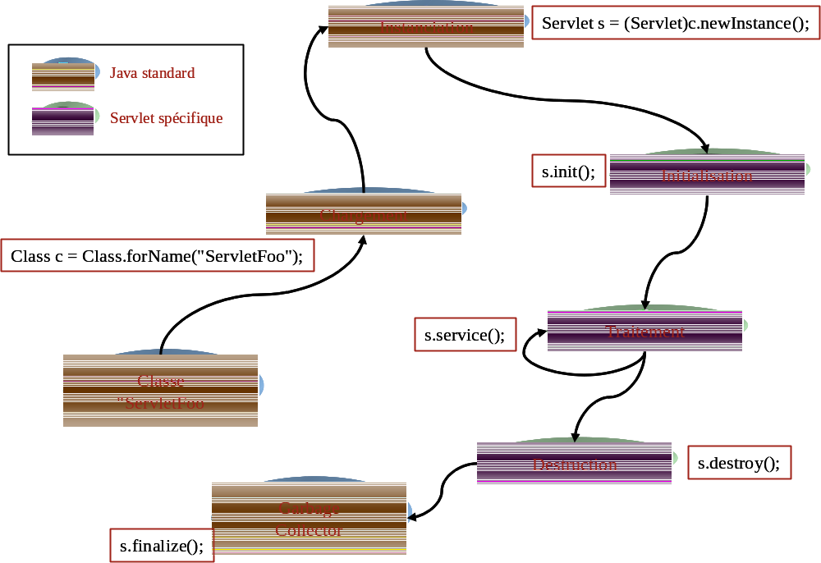

Cycle de vie du servlet
Ce cycle de vie est géré automatiquement par Java.
Méthodes de la classe Servlet du package javax.servlet.*

Diagramme UML d’Etats-Transitions

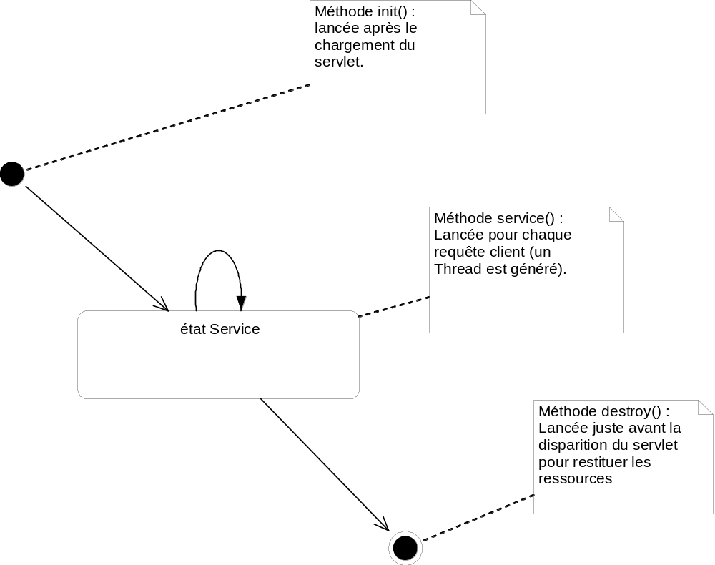

Le fonctionnement du servlet

Traitements
1. Le servlet est chargé
2. Le moteur de servlets crée une instance du servlet
3. Le moteur de servlets appelle la méthode init() (une seule fois)
4. Une requête client parvient au serveur
5. Le moteur de servlets crée un objet Request et un objet Response
6. Le moteur de servlets appelle la méthode service()

Lorsque le servlet n’est plus requis par le moteur de servlets, ce dernier appelle la méthode destroy(). Cette méthode permet de libérer les ressources.

La classe du servlet
Pour créer des servlets il faut :
- Importer les packages :
- javax.servlet, pour les servlets génériques
- javax.servlet.http, pour les servlets HTTP
- java.io, pour les entrées/sorties
- Sous classer HttpServlet, ou une de ses sous classes. (On peut aussi implémenter l’interface « Servlet »)
- Surcharger la méthode service() ou une des méthodes appelées par service().

La méthode service()
Cette méthode est exécutée pour chaque requête à l’intérieur d’un thread.
C’est elle qui contient la logique applicative.
Cette méthode lit la requête et renvoie la réponse, via les deux paramètres qu’elle reçoit :
- HttpServletRequest, est le paramètre qui contient la requête client sous forme de données nom/valeur.
- HttpServletResponse, est la réponse renvoyée au client.

Cette méthode est susceptible de générer des erreurs issues des classes ServletException et IOException.

Syntaxe:

void service(HttpServletRequest req, HttpServletResponse res)
throws ServletException, IOException{}

Cette méthode appelle les méthodes :
- doGet() quand la requête est envoyée par une URL.
- doPost() quand la requête est envoyé par un formulaire HTML (avec un POST).
Ces deux méthodes reçoivent les mêmes paramètres que la méthode service().

Remarque : si l’on surcharge service(), il n’y a plus d’aiguillage automatique vers doGet() ou doPost()

La requête du client : HttpServletRequest

Il existe des méthodes d’accès à des informations de la requête :
- en-tête, type MIME, longueur, méthode…,
- URL de la requête,
- Paramètres de la requête

Méthodes | Définition
getParameterNames() | Paramètres de la requête (Enumeration)
getParameterValues(String s) | Valeurs du paramètre s (String[])
getParameter(String s) | Valeur du paramètre s (String)
setAttribute(String s, Object o) | Enrichissement de la requête par un attribut (Object)
getAttribute(String s) | Valeur de l’attribut s (Object)
getReader() | Pour lire l’entrée (BufferedReader)
getInputStream() | Pour lire l’entrée (InputStream)

La réponse au client : HttpServletResponse

La réponse renvoyée au client est sous la forme d’une page HTML.
Cette réponse permet au servlet de renvoyer un contenu ou des erreurs.
Le servlet assigne un contenu MIME de type "text/html", pour indiquer que la réponse sera de type HTML.

Méthodes | Définition
setContentType(String s) | Définit le type MIME de la réponse
sendRedirect(String s) | Redirige le navigateur vers une nouvelle URL identifiée par s
getOutputStream() | Pour écrire la réponse sous forme de ServletOutputStream  (flux "text/html" uniquement)
getWriter() | Pour écrire la réponse sous forme de PrintWriter

Création d’un servlet
Pour créer un servlet il faut :
- Importer les packages javax.servlet, javax.servlet.http et java.io.
- Sous classer HttpServlet, ou une de ses sous classes.
- Surcharger la méthode service(), ou doGet() et doPost() :
- Définir le type MIME de la réponse.
- Obtenir un flot de sortie pour écrire la réponse.
- Ecrire la réponse dans le flot de sortie.

Avoir un moteur de servlet.

Exemple d’un servlet

Envoi d’une réponse
import javax.servlet.http.HttpServlet;
import javax.servlet.http.HttpServletRequest;
import javax.servlet.http.HttpServletResponse;
import javax.servlet.ServletException;
import java.io.IOException;
import java.io.PrintWriter;
import javax.servlet.ServletOutputStream;

public class MonServlet extends HttpServlet {
/*constructeur à décrire même s’il ne contient rien, certains
moteurs de servlets ont des difficultés à instancier le servlet*/
public MonServlet (){}

public void service (HttpServletRequest req,
HttpServletResponse rep) throws ServletException, IOException {

//On récupère un paramètre de la requête
String nom = req.getParameter("nom") ;

//On spécifie le type MIME de la réponse et
//on utilise un PrintWriter
rep.setContentType("text/html") ;
PrintWriter out = rep.getWriter();

//OU BIEN On récupère un flux pour une réponse au format HTML
ServletOutputStream out =rep.getOutputStream ();

//Création de la page HTML
out.println("<HTML><BODY>") ;
out.println("<H1>Bonjour</H1>") ;
out.println("<P> Bienvenue " + nom + "<BR>") ;
out.println("</BODY></HTML>") ;

//fermeture du flux
out.close() ;
}
}

Lecture d’une requête
public void doPost (HttpServletRequest req, HttpServletResponse rep) throws ServletException, IOException {

Enumeration e= req.getParameterNames();
while(e.hasMoreElements()) {
String name = (String) e.nextElement() ;
String value= req.getParameter(name) ;
.../...
}
.../...
}

ENVIRONNEMENT D’EXECUTION

Présentation

Les servlets sont exécutés dans un contexte particulier, géré par le moteur de servlet.

Le moteur de servlet appelle la méthode init(), en passant en paramètre un objet ServletConfig.

L’interface ServletConfig définit des méthodes permettant à un servlet d’accéder aux informations de configuration initiales ainsi qu’à l’environnement d’exécution.
Deux méthodes d’accès aux paramètres initiaux :
- getInitParameter()
- getInitParameterNames()
Une méthode d’accès à l’environnement d’exécution du servlet :
- getServletContext()

Paramètres d’initialisation

getInitParameter()
public String getInitParameter(String name)
Retourne une String qui représente la valeur d'un paramètre initial particulier. Les paramètres initiaux sont lus depuis un fichier de propriétés (servlet.properties) lorsque le servlet est chargé. Normalement, cela est effectué dans la méthode init. Si le paramètre spécifié n'existe pas alors la méthode retourne la valeur null.

public void init(ServletConfig config) throws ServletException {

//positionne le ServletConfig
init(config);

//initialise une variable d'état de la servlet
rangFib = Integer.parseInt(config.getInitParameter("RangFibInitial"));
}

getInitParameterNames()
public Enumeration getInitParameterNames()
Retourne une énumération qui contient sous forme de String l'ensemble des noms des paramètres initiaux. Les paramètres initiaux sont lus depuis un fichier de propriétés (servlet.properties) lorsque le servlet est chargé. S'il n'y a aucun paramètre, la méthode retourne une énumération vide.
public void init(ServletConfig config) throws ServletException {
String nom, valeur;

Enumeration enum = config.getInitParameterNames();
while (enum.hasMoreElements()) {
nom = (String)enum.nextElement();
valeur = config.getInitParameter(nom);
System.out.println ("Nom : " + nom + " valeur : " + valeur);
}
}

Exemple
Exemple qui affiche le résultat du calcul de Fibonacci dont le rang est obtenu comme paramètre initial.

import javax.servlet.http.HttpServlet;
import javax.servlet.ServletConfig;
import javax.servlet.ServletException;
import javax.servlet.http.HttpServletRequest;
import javax.servlet.http.HttpServletResponse;
import java.io.IOException;
import javax.servlet.ServletOutputStream;

public class ServletFib extends HttpServlet {

private int rangFib;

public void init(ServletConfig config) throws ServletException {
super.init(config);
//initialise une variable d'état de la servlet
rangFib = Integer.parseInt(config.getInitParameter("RangFibInitial"));
}

public void service(HttpServletRequest req, HttpServletResponse rep)
throws ServletException, IOException {

ServletOutputStream out =rep.getOutputStream ();

//création de la page HTML
out.println("<HTML>")
out.println("<HEAD><TITLE>Servlet FIB</TITLE></HEAD>");
out.println("<BODY>");
out.println("<H1>Fib (" + rangFib + ") = " + fib(rangFib)</H1>");
out.println("</BODY></HTML>");

// toujours fermer le flux d'écriture
out.close();
}

public int fib(int n) {
return <le calcul de Fibonacci de n>;
}

}

Objet ServletContext

L’objet ServletContext s’obtient en appliquant la méthode getServletContext à l’objet ServletConfig.

Principales méthodes de l’interface ServletContext.

Méthodes | Définition
String getMimeType(String) | Retourne le type MIME du fichier en paramètre
String getServerInfo() | Retourne le nom et le n° de version du moteur de servlet
void log(Exception, String) | Ecrit les informations fournies en paramètre dans le fichier log du serveur
void log(String) | Ecrit les informations fournies en paramètre dans le fichier log du serveur
void log(String, Throwable) | Ecrit les informations fournies en paramètre dans le fichier log du serveur

public void init(ServletConfig config) throws ServletException {

ServletContext sc=config.getServletContext() ;
sc.log("Demarrage du ServletTest") ;

}

Informations de la requête
Il est possible de récupérer de nombreuses informations en provenance du client en manipulant des méthodes sur l’objet ServletRequest ou sur l’objet HttpServletRequest.
Les informations les plus utiles sont les paramètres envoyés dans la requête client.
Méthodes de l’interface ServletRequest :

Méthodes | Définition
int getContentLength() | Renvoie la taille de la requête (0 si inconnue)
String getContentType() | Renvoie le type MIME (null si inconnu)
ServletInputStream getInputStream() | Renvoie un flux contenant le corps de la requête
Enumeration getParameterNames() | Renvoie une énumération contenant le nom de tous les paramètres
String getProtocol() | Retourne le nom du protocole et sa version
BufferedReader getReader() | Renvoie un flux contenant le corps de la requête
String getRemoteAddr() | Retourne l’adresse IP du client
String getRemoteHost() | Retourne le nom de la machine cliente
String getScheme() | Retourne le protocole utilisé par la requête
String getServerName() | Retourne le nom du serveur ayant reçu la requête
String getServerPort() | Retourne le n° du port du serveur ayant reçu la requête

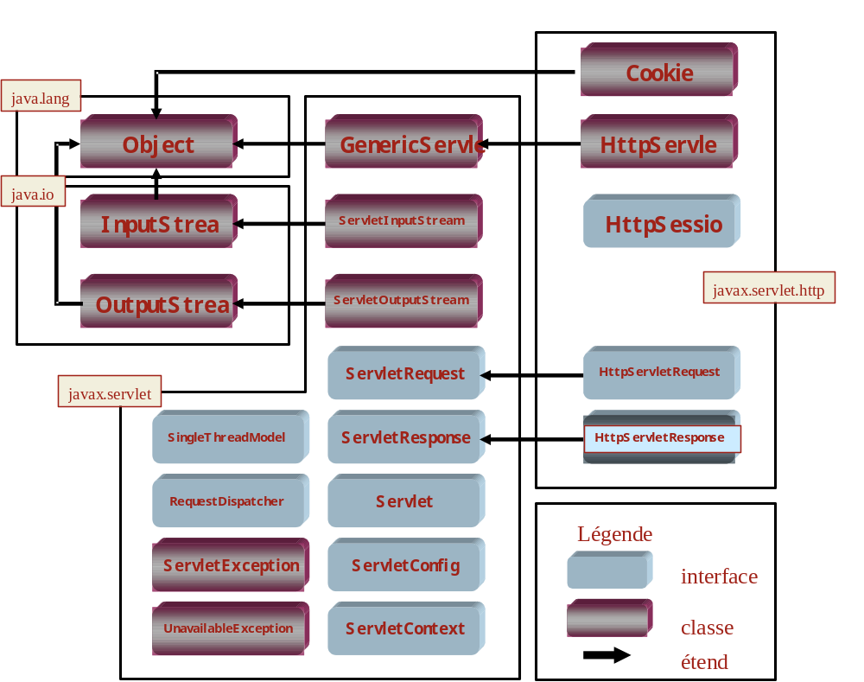

Annexes

API des servlets
Cette API comprend :

- L'interface javax.servlet.Servlet qui définit le cycle de vie des servlets
- L'interface javax.servlet.ServletConfig pour que le servlet puisse accéder à des informations d'initialisation et de contexte d'exécution
- La classe javax.servlet.GenericServlet qui implémente l'interface "Servlet" et fournit la structure de base pour la définition de servlets
- La classe javax.servlet.http.HttpServlet pour la définition de servlets HTTP
- L'interface javax.servlet.ServletRequest pour l'envoi de données vers un servlet générique
- L'interface javax.servlet.http.HttpServletRequest pour l'envoi de données vers un servlet HTTP
- L'interface javax.servlet.ServletResponse pour la réception de données depuis un servlet générique
- L'interface javax.servlet.http.HttpServletResponse pour la réception de données depuis un servlet HTTP

Interface Servlet
Définit les méthodes représentant le cycle de vie des servlets.

public void init(ServletConfig config) throws ServletException
Une fois le servlet instancié, le conteneur applique cette méthode avec en paramètre un objet de type "ServletConfig" qui doit être sauvegardé à des fins de réutilisation par la méthode "getServletConfig()". Il faut donc, lors de la redéfinition de cette méthode, ne pas oublier d'invoquer "super.init(config)".
public void service(ServletRequest rq, ServletReponse res) throws ServletException
Une fois le servlet prêt à l'emploi, c'est-à-dire instancié et initialisé, la méthode "service" permet d'interpréter les requêtes utilisateur. Cette méthode comprend deux paramètres qui sont :
ServletRequest pour l'envoi des données utilisateur vers le servlet.
ServletResponse pour la création de la page HTML à destination du client.

public void destroy()
Le conteneur peut pour des raisons diverses et variées, mettre hors d'usage le servlet (par exemple pour récupérer de l'espace mémoire). Dans ce cas, il y a appel de la méthode "destroy()". Cependant, il est garanti, que cette méthode ne sera appliquée qu'une fois que tous les threads de "service" sont achevés.
public ServletConfig getServletConfig()
Lorsque le servlet est initialisé, juste après l'instanciation par le conteneur, un objet de type ServletConfig lui est associé. Ce dernier donne accès aux paramètres initiaux ainsi qu'au contexte du servlet.
public String getServletInfo()
Retourne une chaîne de caractères qui contient des informations concernant le servlet comme l'auteur, la date de création, une description, etc. Le conteneur peut accéder à cette information pour afficher les caractéristiques des servlets en cours.

Classe GenericServlet
La classe javax.servlet.GenericServlet implémente l'interface "Servlet" et fournit la structure de base pour la définition de servlets.
On y trouve les 3 méthodes déclarées dans l'interface ServletConfig. C'est une facilité offerte au développeur pour accéder aux paramètres initiaux et à l'environnement d'exécution normalement accessibles depuis l'objet ServletConfig.
Les deux méthodes d'accès aux paramètres initiaux :
- public String getInitParameter(String name)
- public Enumeration getInitParameterNames()
La méthode d'accès à l'environnement d'exécution du servlet
public ServletContextgetServletContext()

Classe HttpServlet
Fournit le cadre pour l'implémentation des servlets reposant sur le protocole HTTP.
On y trouve donc les méthodes représentant les traitements des différentes "méthodes HTTP". A savoir :
  - service() : pour le traitement de toute requête HTTP
  - doGet() : pour le traitement la méthode "GET"
  - doHead() : pour le traitement la méthode "HEAD"
  - doPost() : pour le traitement la méthode "POST"
  - doPut() : pour le traitement la méthode "PUT"
  - doDelete() : pour le traitement la méthode "DELETE"

Par défaut, la méthode "service" analyse la requête et délègue vers la méthode "do" en fonction de la méthode HTTP reconnue. Ainsi, si la méthode HTTP est "POST", alors la méthode "service" appelle la méthode "doPost".
De ce fait, si la méthode "service" n'est pas redéfinie, elle aiguille vers la méthode idoine "do". Si le développeur décide de redéfinir la méthode "service", alors il doit lui-même faire la délégation vers la méthode "do" correspondante.
Par défaut, les méthodes "do" retournent un message HTTP 400 "Bad Request" au client. De ce fait, si dans une requête, on utilise la méthode HTTP "GET" pour un servlet qui ne redéfinit ni la méthode "service", ni la méthode "doGet", alors on obtient en réponse le message HTTP 400.
Voici un extrait qui montre la redirection ou l'interprétation des messages depuis la méthode "service".
public void service(HttpServletRequest req, HttpServletResponse rep) throws IOException, ServletException {
rep.setContentType("text/plain");
PrintWriter out = rep.getWriter();
if (req.getMethod().equals("GET"))
this.doGet(req, rep);
if (req.getMethod().equals("POST"))
this.doPost(req, rep);
…

